ДУ «ІНСТИТУТ ЕПІДЕМІОЛОГІЇ ТА ІНФЕКЦІЙНИХ ХВОРОБ
ім. Л.В.ГРОМАШЕВСЬКОГО НАМН УКРАЇНИ»

НАУКОВИЙ ЦЕНТР ГРИПУ ТА ГРІ

Тижневий бюлетень про ситуацію з грипу в Україні
за даними 4 дозорних центрів
(Київ, Дніпро, Одеса, Хмельницький).
19 тиждень 2020 року

Публікується на сайті www.ukrinfluenza.com.ua

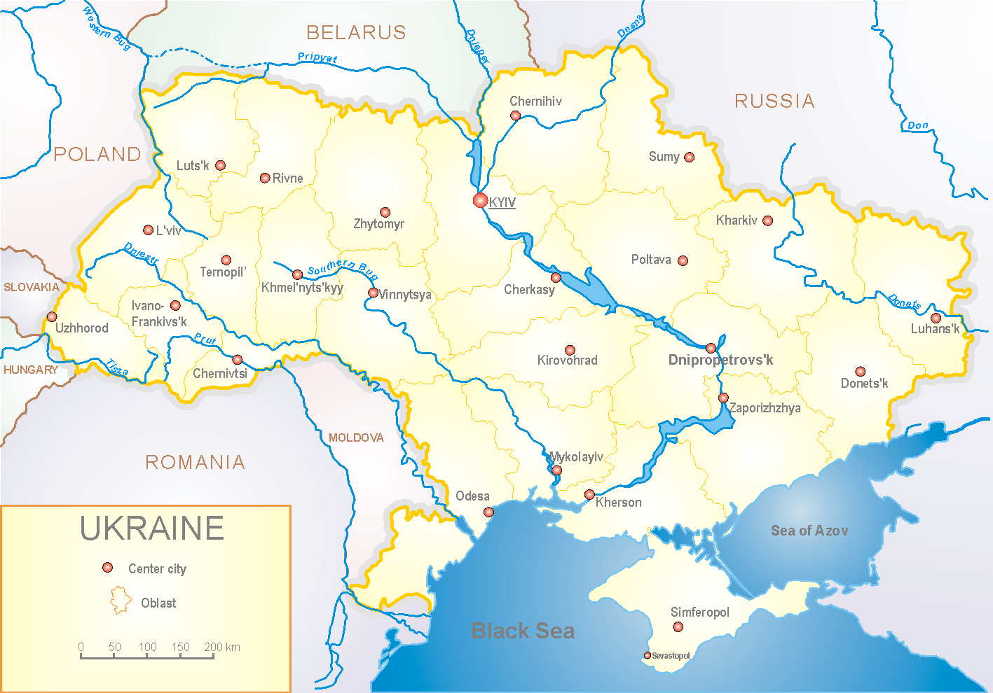
З 2008 року в Україні функціонує система дозорного епіднагляду за грипоподібними захворюваннями (ГПЗ) та тяжкими гострими респіраторними захворюваннями (ТГРЗ). Дозорні центри розташовані у різних географічних зонах країни: в Києві, Дніпро, Одесі та Хмельницькому, які включають 18 дозорних станцій: 9 – стаціонарів та 8 - поліклінік.
За даними системи дозорного епіднагляду за грипом в Україні у 8 поліклініках 4-х дозорних центрів кількість амбулаторних хворих, що відповідають визначенню ГПЗ на 19 тижні (04.05 – 10.05.2020) становила 13 випадків (пок. 1,2 на 100 тис.) спад рівня захворюваності склав 65,0 % (рис.1).

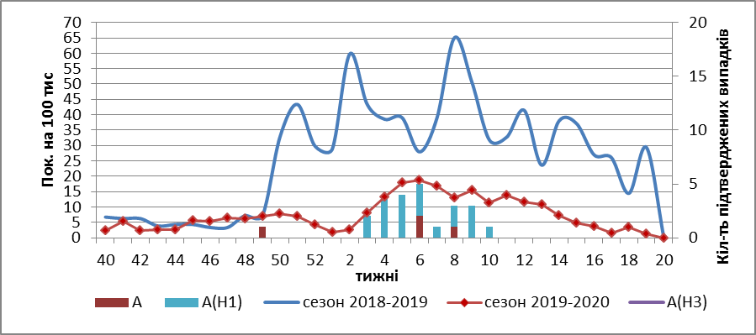

Рис.1. Динаміка реєстрованих випадків, що відповідають визначенню ГПЗ та кількість підтверджених випадків грипу в 4-х дозорних центрах України у сезоні 2019-2020 років.

На 19 тижні 2020 року в 9 стаціонарів 4-х дозорних центрів було госпіталізовано 415 хворих, що на 5,3 % більше, ніж на минулому тижні. Кількість хворих, що відповідали визначенню ТГРЗ склало 11 випадків (пок. 0,43 на 100 тис.), спад рівня захворюваності склав 60,7 % (рис.2).

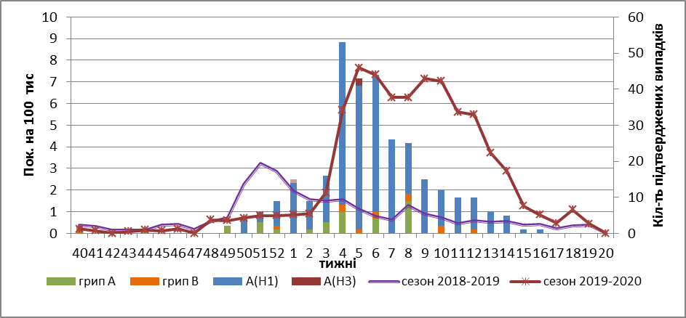

Рис. 2 Динаміка реєстрованих випадків ТГРЗ та кількість лабораторних підтверджень грипу в 4-х дозорних центрах України в сезоні 2019-2020 років.

Питома вага ТГРЗ від загальної кількості госпіталізованих складає 2,7 %
(рис.3).
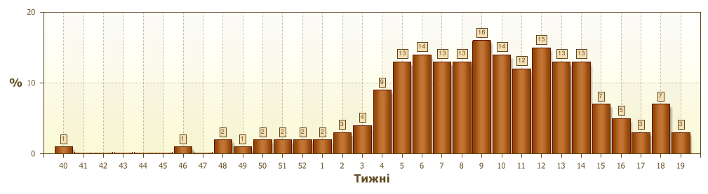
Рис. 3 Питома вага ТГРЗ від загальної кількості госпіталізованих

З 40 по 19 тиждень сезону 2019-2020 рр. методом ПЛР було обстежено 560 зразків від хворих на ГПЗ та ТГРЗ. Всього лабораторно підтверджено 317 (56,6 % ) вірусів грипу, з них: 28 (8,8 %) – грип А (не субтипований), 274 (86,4 %) - грип А(Н1)pdm, 2 (0,63 %) - грип А(Н3), 13 (4,1 %) – вірусів грипу В, з них 6 – грип В/Victoria (рис. 4).

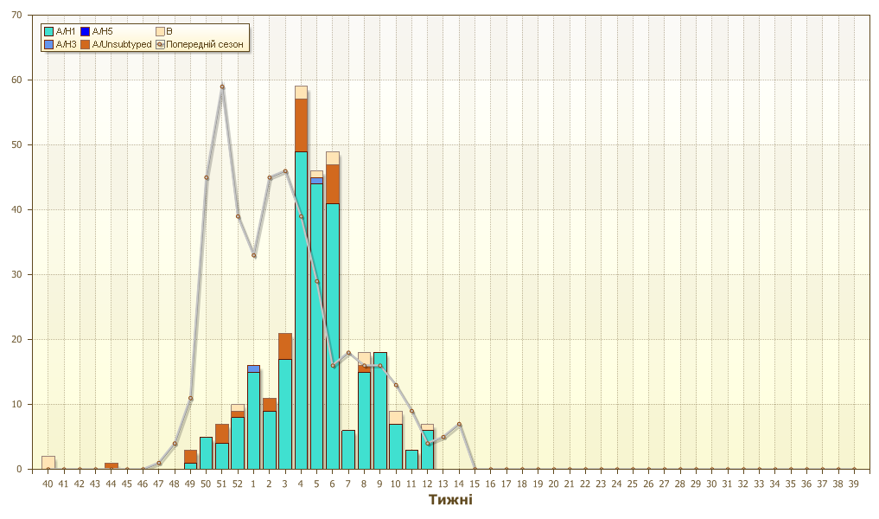Рис. 4. Кількість підтверджених випадків грипу в ДЦ України.

Отже, спостерігається значне зниження рівнів захворюваності на ГПЗ та ТГРЗ, що пов’язано із введенням карантину (з 12 березня 2020 року), у зв’язку з об’явою пандемії коронавірусу COVID-19. Карантинні заходи впливають на перебіг епідпроцесу грипу в Україні та на достовірність епідеміологічних та вірусологічних даних.
З початку сезону у стаціонарах ДЦ зареєстровані 3 летальні випадки у віковій групі ˃5 років (у м. Дніпро), 30-64 років (м. Одеса) і віковій групі 65+ (м. Київ).

Виконавці:
д.мед.н. Міроненко А.П.
к.мед.н. Голубка О.С.

